**Нормы ГТО в 2018 году для школьников**

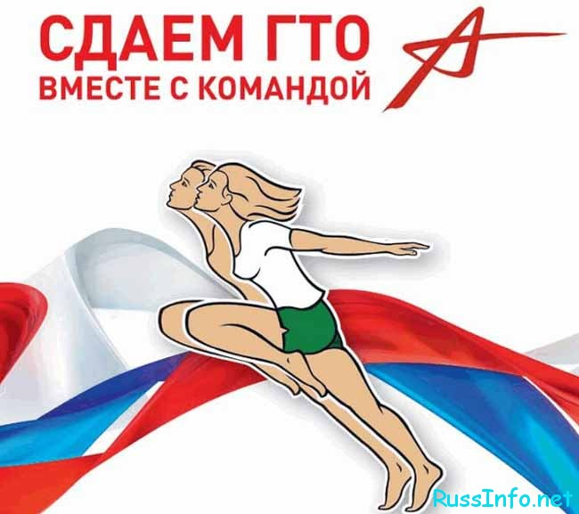

Готов к труду и обороне (ГТО) – физкультурный комплекс, который в советском союзе являлся основой государственной системе физического воспитания граждан страны, а сегодня данная программа направлена на развитие и восстановление массовых спортивных мероприятий. В течение некоторого времени после распада «союза» о комплексе ГТО немного забыли, но сегодня работа по его возрождению ведется во всех регионах государства, поэтому нормы ГТО 2018 для школьников интересуют большое количество людей (тем более на реализацию проекта восстановления комплекса власти планируют выделить около одного миллиарда рублей из государственного бюджета).

**Особенности сдачи норм ГТО**

Сдача спортивных нормативов является добровольным занятием, поэтому в принудительном порядке никто сдавать их не собирается. Любой желающий может принять участие в этом мероприятии, и запретить ему это сделать могут только врачи при наличии противопоказаний к занятиям спортом. Стать участниками программы могут люди в возрасте от шести до 70 лет, независимо от половой принадлежности, только нормативы для женщин и мужчин разных возрастов будут отличаться друг от друга.

Программа обязательного комплекса обширна и включает в себя бег на короткие и длинные дистанции, прыжки, потягивания и отжимания. Существует также дополнительная программа, состоящая из кросса, плаванья, туристического похода или ходьбы на лыжах, поэтому каждый человек сможет выбрать для себя занятие по душе.